**代码说明**

加载成功后的目录树

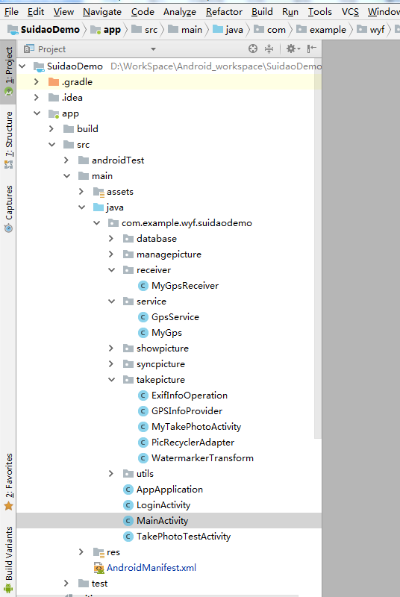

拍摄照片

同步照片

检索照片

管理照片

**需要知道的**

1. MainActivit里面有权限管理

这个app涉及到的权限有存储、相机、gps、网络、手机状态，都需要用户允许后才能正确运行。

1. 带Activity后缀文件解释

这些文件就是你看到的页面的逻辑处理，对应的页面在res -> layout下以activity开头的xml文件中

1. Service文件解释

用来在app后台获取gps信息的，

1. Receiver文件解释

用来接收service发送的广播，在拍照的activity中有注册BroadcastReceiver，有代码注释，直接搜索就能看到

1. 在检索照片的时候使用的地图是高德地图
2. 水印的添加是在takepicture -> MyTakePhotoActivity中完成的